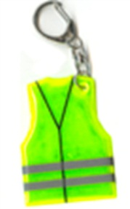
Дорогие друзья!
Каждую осень, когда светает все позже, а темнеет все раньше, на наших дорогах появляются «пешеходы-невидимки». В темной одежде они незаметны на фоне темных обочин, неосвещенных пешеходных переходах, темных дворах.
«Невидимки», особенно дети, думают, что водителям их видно. А ведь даже в свете фар водитель замечает такого «невидимку» всего за 5-10 метров.
Для того, чтобы водитель вовремя заметил пешехода, в темное время суток нужно использовать световозвращатели!
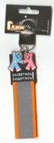
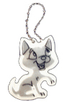
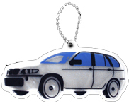
Фликер – это красивый и стильный элемент одежды.
Фликер легко закрепить на одежде, сумочке, рюкзаке, детской коляске…
Фликер ярко светится в свете фар и помогает водителю вовремя заметить пешехода.

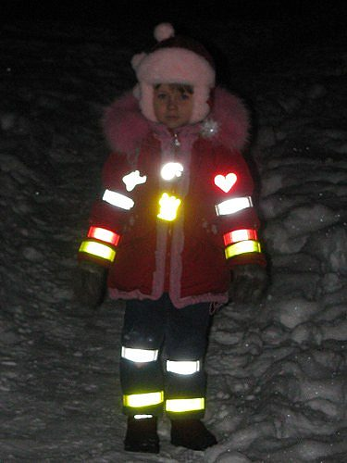
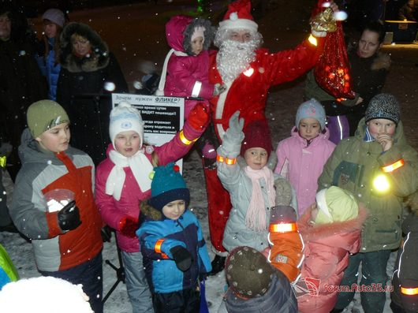
Форум автомобилистов Вологодской области ведет постоянную работу по пропаганде ношения фликеров.
Нас поддерживает и ГИБДД, и СМИ, и неравнодушные организации и люди.
Благодаря совместным акциям всё больше и больше вологжан осознают пользу фликеров и готовы приобретать их для себя, для своих детей.
Отчеты о проведенных ранее акциях, ссылки на публикации и репортажи о нашей работе, информацию про фликеры вы можете посмотреть на форуме Вологодских автомобилистов www.Forum.Auto35.ru в разделе «Пешеходы и автомобили».

Фликеры могут стать ярким и полезным подарком или призами, знаком внимания от организации своим сотрудникам, клиентам, ученикам.

Сейчас мы готовим некоммерческую закупку фликеров (наценка 0%, производитель www.pro-ma.ru). Цена одного фликера – от 20 рублей.
Прием заказов на ноябрьскую поставку – до 9 ноября, ожидаемый срок поставки – 19.11.2012
Заказать фликер себе, своим детям, знакомым и друзьям можно:
по почте Ruslan@yandex.ru
на форуме flicker.auto35.ru
вКонтакте на странице www.VK.com/flicker35

Каталог световозвращателей-фликеров. Срок заказа – до 9 ноября. Ожидаемый срок поставки – до 19 ноября.
Поставка некоммерческая – наценка к отпускной цене 0%
Организатор – форум Вологодских автомобилистов www.Forum.auto35.ru
Заказ можно оставить:
на странице вКонтакте www.VK.com/Flicker35
в разделе форума Вологодских автомобилистов www.Flicker.auto35.ru

20 руб  Браслеты «боди-клип»  Гибкая отражающая полоска…  Сама «обворачивается» вокруг руки или ремешка.  Белые; желтые; оранжевые.  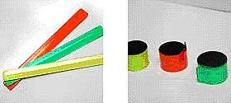 | 35 руб  Глимы с ленточкой  Брелок из мягкого пластика с двухсторонней светоотражающей полоской.  Волк; два человечка; кошечка; собачка; маска веселая; маска грустная; человечек  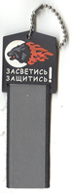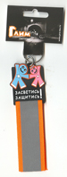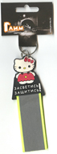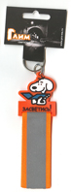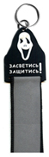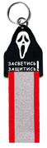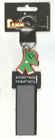 | 120 руб  120 рублей Световозвращатели для спиц  Легко и прочно крепятся к спицам велосипеда, байка, коляски. Комплект – 10 шт.  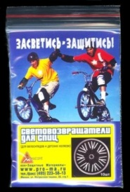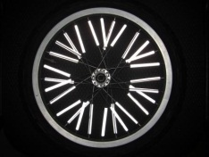
20 руб  Глимы без ленточки  Мягкий пластик, обе стороны отражают. Крепится на цепочке к «молнии», рюкзаку, сумочке.  самолетик; машинка; смайлик; котенок; зайчик; сердце с розой; сердце; жилетик  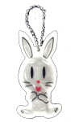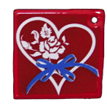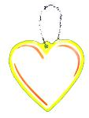 |  | 20 руб  Стикеры (в комплекте 5 наклеек)  Отражающая наклейка. Прочно приклеивается почти на любую поверхность – сумка, рюкзак, куртка.  прямоугольники (зел., сер., желт., красн., син.); геом. фигуры (желтый, серый); фигурки (желтый, серый)  